الإسم و اللّقب : ............................... | اختبار الثّلاثي الأوّل في الخطّ | المدرسة الإبتدائيّة الحبيب الكرمة
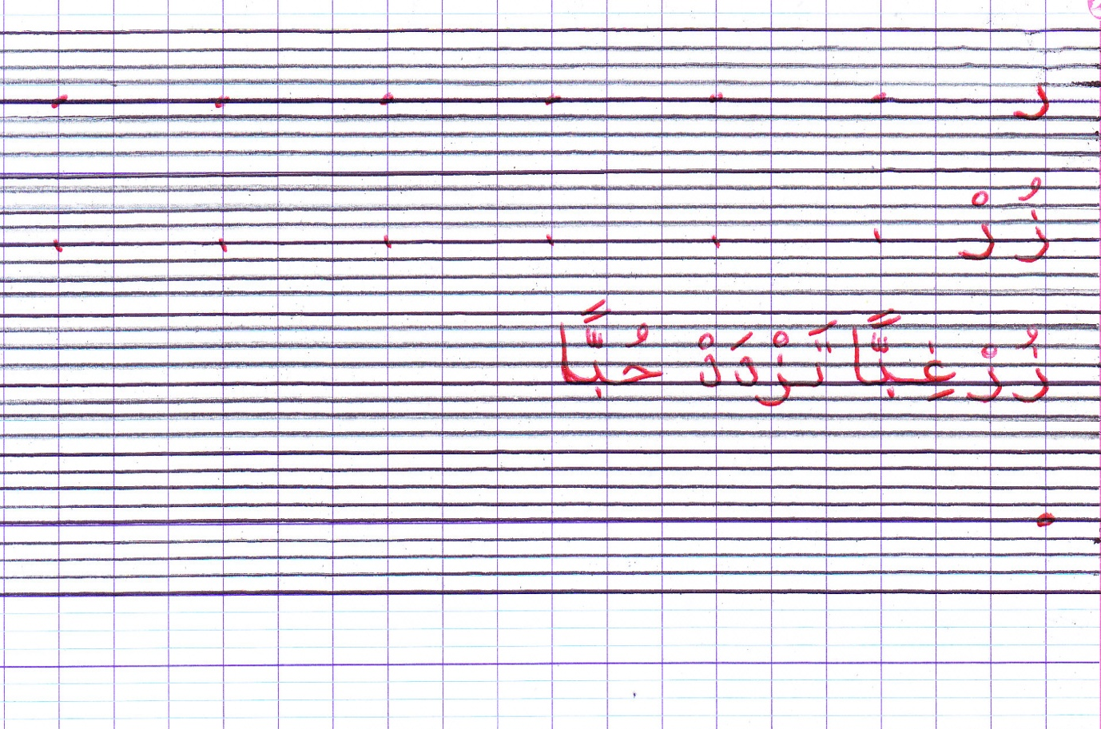
$$\frac{}{4}$$
الوضوح :

الإسترسال والتّناسق:
$$\frac{}{4}$$

الجماليّة :
$$\frac{}{2}$$

إمـــــــــــــــــــــــــــــــــــــــــــــــــــــــــــــــلاء
$$\frac{}{10}$$
خَـرَجَ ....................... وَاُتَّـفَـقَـا عَـلَـى ...................... مَـعًـا فِـي اُلْـغَـابَـةِ. أَقْـبَـلَ عَـلَـيْـهِـمَـا أَسَـدٌ ................... ، فَـوَقَـفَـا أَمَـامَـهُ وَ هُـمَـا يَـرْتَـعِـشَـانِ خَـوْفًـا وَ قَـالَ أَحَـدُهُمَـا :
- يَـا مَـوْلاَيَ ، إِنَّـا ...................... أَغْـنَـامًـا وَاُخْـتَـلَـفْـنَـا فِـي قِـسْـمَـتِـهَـا فَـجِـئْـنَـاكَ ...................... بَـيْـنَـنَـا بِـاُلْـعَـدْلِ

الإسم و اللّقب : ............................... | اختبار الثّلاثي الأوّل في الخطّ | المدرسة الإبتدائيّة الحبيب الكرمة
$$\frac{}{4}$$
الوضوح :

الإسترسال والتّناسق:
$$\frac{}{4}$$

الجماليّة :
$$\frac{}{2}$$

إمـــــــــــــــــــــــــــــــــــــــــــــــــــــــــــــــلاء
$$\frac{}{10}$$
خَـرَجَ ذِئْـبَـانِ وَاُتَّـفَـقَـا عَـلَـى اُلـصَّـيْـدِ مَـعًـا فِـي اُلْـغَـابَـةِ. أَقْـبَـلَ عَـلَـيْـهِـمَـا أَسَـدٌ يَـزْأَرُ ، فَـوَقَـفَـا أَمَـامَـهُ وَ هُـمَـا يَـرْتَـعِـشَـانِ خَـوْفًـا وَ قَـالَ أَحَـدُهُمَـا :
- يَـا مَـوْلاَيَ ، إِنَّـا خَـطَـفْـنَـا أَغْـنَـامًـا وَاُخْـتَـلَـفْـنَـا فِـي قِـسْـمَـتِـهَـا فَـجِـئْـنَـاكَ لِـتَـقْـسِـمَ بَـيْـنَـنَـا بِـاُلْـعَـدْلِ

